Prácticas Particionado de Discos Duros

Para esta práctica utilizaremos el programa gparted-live-1.3.1.1-1-amd64.iso. Los puedes descargar desde el siguiente vínculo [gparted-live-1.3.1-1-amd64.iso](https://downloads.sourceforge.net/gparted/gparted-live-1.3.1-1-amd64.iso) o copiar de la carpeta compartida del profesor en clase.

# Practica 1

En una máquina nueva, con un disco nuevo de 8 GB, sin sistema operativo instalado y tipo de particionado MS-DOS o MBR, crear las siguientes particiones:

* Una partición primaria de 4GB con formato ntfs. Ponle el nombre que quieras.
* Una partición primaria de 1GB con formato ntfs. Ponle el nombre que quieras.
* Una partición primaria de 2GB con formato ext3. Ponle el nombre que quieras.
* Una partición primaria de 500MB con formato fat32. Ponle el nombre que quieras.

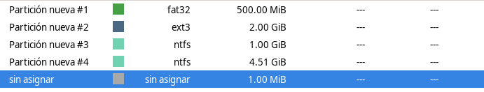

Intenta redimensionar la partición ntfs a 1.5 GB. ¿Puedo hacerlo?¿Por qué?

**Si se puede redimensionar porque hay espacio en el disco**

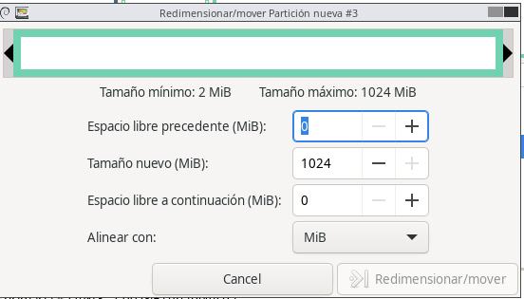

Redimensiona la partición ntfs a 500MB ¿Puedo hacerlo?¿Por qué?¿Que ha ocurrido despues de cambiar el tamaño?

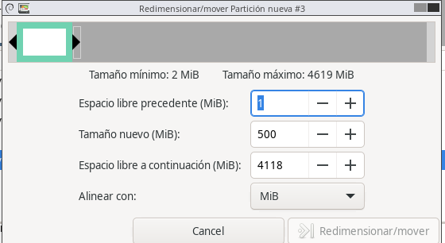

**Que se a redimensionado y hay mas espacio libre**

Redimensiona la partición fat32 a 1GB ¿Puedo hacerlo?¿Por qué?

Crea una cuarta partición primaria en formato ext3 de 300MB. ¿Me queda espacio en el disco? ¿Cuanto?

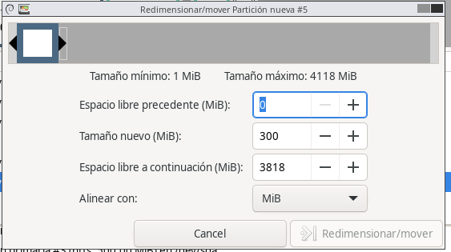

**Si queda espacio y queda 3818**

Crea otra partición primaria en formato ntfs con el tamaño que quede en el disco. ¿Puedo hacerlo? ¿Por qué?

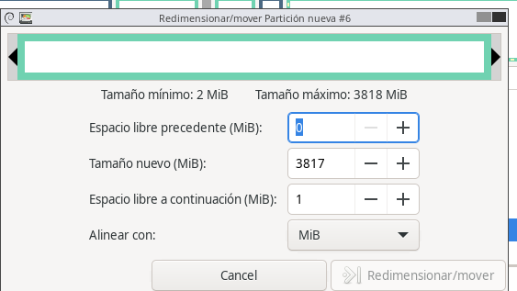

**Si se puede porque hay espacio**

Elimina todas las particiones, y vuelve a crear las 3 primeras.

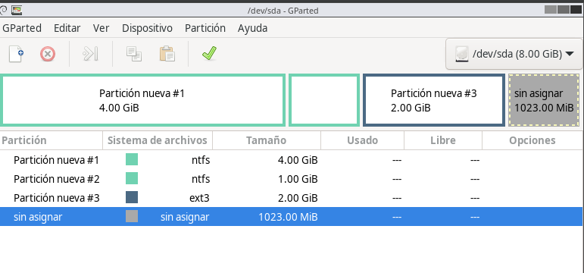

Crea una partición extendida con todo el espacio disponible en el disco. ¿Que espacio disponible en disco nos queda?¿Por qué?



Se nos queda todo el restante porque en la extendida se pueden crear otros discos duros

Crea en la partición extendida 2 particiones lógicas, con el mismo tamaño una con formato ntfs y otra con formato ext3. ¿Puedo hacerlo?¿Por qué?¿Cuantas particiones tengo en total?

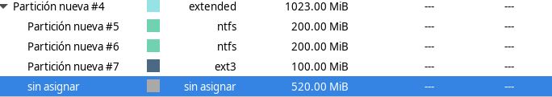

**Si dejan porque queda espacio**

Selecciona la particion ntfs que creamos en primer lugar. Pincha con el botón derecho y selecciona Formatear como y elige el formato ext3. ¿Puedo hacerlo?¿Por qué?

# Práctica 2

En la maquina anterior añade un disco duro de 500 GB, sin sistema operativo instalado y tipo de particionado GPT, crear las siguientes particiones primarias:

* Una de 75 GB para albergar el Sistema operativo Windows XP. La partición se llamará **SOXP** y será del tipo NTFS.

* Una segunda partición de 100 GB para instalar el sistema operativo Windows 7. La partición se llamará **SO7** y será del tipo NTFS.

* Una tercera partición de 100 GB para albergar un sistema operativo Linux. La partición se llamará **SOLinux**, y será del tipo EXT3.

* Una cuarta partición de 7 5 GB para datos comunes que se llamará **DATOS COMUNES**, y que será del tipo FAT32.

* El resto de espacio libre se crearán tres particiones. Una llamada DatosXP, otra Datos7, y otra llamada DatosLinux. El formato será NTFS para DatosXP y Datos7 y formato Ext3 para la partición DatosLinux. El tamaño de cada una de ellas será de 50 GB.

# Práctica 3

En la máquina anterior, añade un disco de 250 GB. El tipo de Particionado será MS-DOS o MBR. En él tienes que crear las siguientes particiones:

* Una para albergar el sistema operativo Windows XP. La partición se llamará **SOXP**. Será del tipo NTFS. El tamaño de la partición será de 50 GB.
* Una segunda partición para instalar el sistema operativo Windows Vista. La partición se llamará **SOVISTA** y será del tipo NTFS. El tamaño de la partición será de 75 GB.
* Una tercera partición para albergar un sistema operativo Windows 98. La partición se llamará **SO98**, y será del tipo NTFS. El tamaño de la partición será de 50 GB.
* Una cuarta partición para albergar un sistema operativo Linux. La partición se llamará **SOLinux**, y será del tipo EXT3. El tamaño de la partición será de 75 GB.

# Práctica 4

En la máquina anterior, añade un disco de 250 GB. El tipo de Particionado será MS-DOS o MBR. En él tienes que crear las siguientes particiones:

* Una primaria para albergar el Sistema operativo Windows XP. La partición se llamará **SOXP** y será del tipo NTFS. El tamaño será de 75 GB.
* Una segunda partición primaria para albergar un sistema operativo Linux. La partición se llamará **SOLinux**, y será del tipo EXT3. El tamaño será de 75 GB.
* Dos particiones lógicas, una que se llamará **DatosXP**, que será del tipo NTFS, y otra **DatosLinux** que será del tipo EXT3. El tamaño de cada una será de 50 GB.